

**Ngành:** Công nghệ thông tin

**Môn:** Lập trình Web

**Giảng viên:** Phan Đình Long

**Nhóm 06 :**

Ngô Thành Đề -19130035

Trương Huỳnh Anh Kiệt - 19130113

Vũ Minh Long - 19130130

**PROJECT LẬP TRÌNH WEB**

**HỆ THỐNG BÁN LINH KIỆN MÁY TÍNH**

**BỘ GIÁO DỤC VÀ ĐÀO TẠO**

**TRƯỜNG ĐẠI HỌC NÔNG LÂM TP.HCM**

**KHOA CÔNG NGHỆ THÔNG TIN**

TP. HỒ CHÍ MINH, ngày 28 tháng 12 năm 2021

**Mô tả trang web**

1. **Đề tài**

- Thiết kế trang web bán hàng cầu lông

1. **Chức năng**

- Đây là một website bán sản phẩm liên quan đến cầu lông như áo, quần, vợt, giày, balo,… cung cấp sản phẩm với chất lượng tốt nhất

* Website có các chức năng sau:

1. **Phần 1**

- Hệ thống cửa hàng ( giới thiệu trang web, vị trí…)

- Liên hệ đặt hàng

- Giỏ hàng (thêm sản phẩm )

- Đăng nhập- Đăng kí

- Thông tin sản phẩm

1. **Phần 2**

- Danh mục sản phẩm: Vợt, Áo, Quần, Giày, Balo, Phụ kiện, Máy đan và thảm cầu lông.

- Phụ kiện: Cán vợt, dây cước căn vợt, băng chặn mồ hôi,….

**Phần 3**

- Thiết kế trang chủ

- Tin tức

- Liên hệ

- Giới thiệu

1. **Mô tả chi tiết**

* Trang web cho phép cập nhật sản phẩm và CSDL.
* Hiển thị danh sách các mặt hàng theo từng loại.
* Hiển thị hàng hóa khách hàng đã chọn mua.
* Hiển thị thông tin nhà cung cấp.
* Quản lí đơn hàng.
* Cập nhật hàng hóa, nhà cung cấp, loại hàng, tin tức.

**Mô tả chi tiết:**

Trang web gồm bảng nhóm sản phẩm (SanPham) chứa những mã sản phẩm, tên sản phẩm và nhà cung cấp một cách chi tiết,bên cạnh đó còn cho biết những loại linh kiện ấy như thế nào sử dụng ra sao và cho biết được giá tiền món đồ mà người dung muốn mua. Bảng cửa hang (CUAHANG) cho ta biết được mã của cửa hang , tên cửa hang và địa chỉ của cửa hàng để người dung có thể xem được cửa hang đó ở đâu từ đó giúp khách hang có thể dễ dàng biết được ở đâu khi người ta cần đến ,ngoài ra còn có sdt giúp khách hang dễ dàng có thể liên lạc ,mã sản phẩm được bán cửa hang nào. Bảng khách hang (KHACHHANG) cho biết được thông tin khách hang đã mua đồ ở cửa hang. Bảng hóa đơn thanh toán (HOADONTHANHTOAN) cho biết mã hóa đơn ,có thể xem xét được hóa đơn được mua từ khách hang nào ,tên sản phẩm là gì ,nhân viên lập hóa đơn và ngày lập hóa đơn để từ đó tiện theo dõi mỗi khi có thắc mắc. Bảng bảo hành 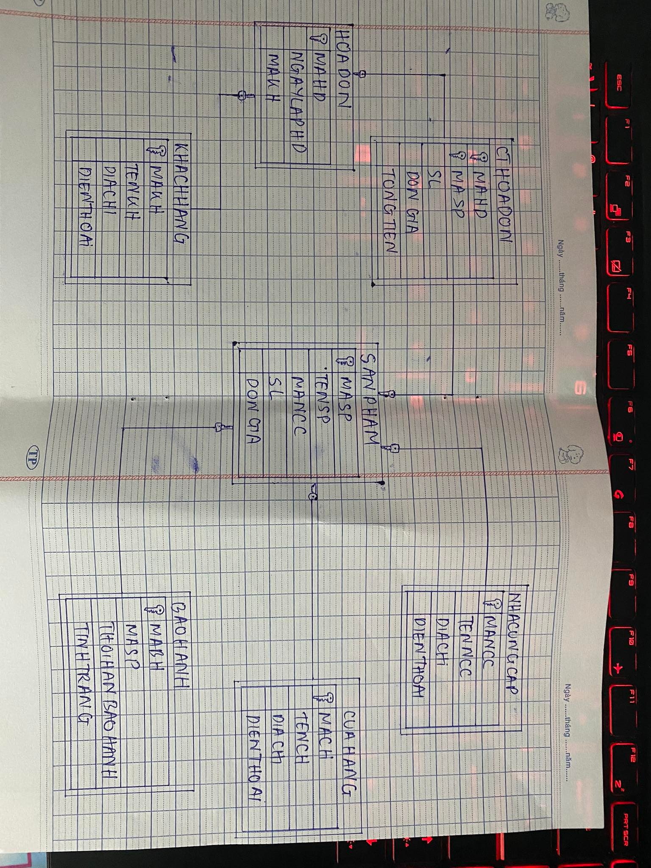(BAOHANH) cho biết mã bảo hành , mã sản phẩm được bảo hành khi đem đến cửa hang ,thời hạn bảo hành sản phẩm trong bao lâu ,người làm giấy bảo hành , tình trạng nhận sản phẩm khi bảo hành

1. **Mô hình dữ liệu quan hệ ( Database )**
2. **Mô hình dữ liệu quan hệ**
3. **Mô tả các bảng**

*\*Chú thích: Chữ có in đậm, gạch dưới là khoá chính của mỗi bảng*

* Mô tả bảng nhóm sản phẩm (SANPHAM) bao gồm : MaSP chứa mã số nhóm sản phẩm ( ‘L7-K01’ , ‘X3’ ,.. ) tự động tăng khi thêm 1 nhóm sản phẩm mới , TenSP ( sản phẩm đặc trưng , mới , khuyến mãi , hot ,.. ) dùng để phân loại các sản phẩm khác nhau theo cùng 1 nhóm sản phẩm , Mã nhà cung cấp cho ta biết được sản phẩm được sản xuất từ hang nào (VD: Vợt, Áo, Quần,…), GIATIEN cho khách hang biết được giá tiền món hang mà khách hang muốn mua
* SANPHAM(**MASP** ,TENSP, MANCC, LOAILINHKIEN, GIATIEN)

|  |  |  |  |  |
| --- | --- | --- | --- | --- |
| **Tên cột** | **Diễn giải** | **Kiểu dữ liệu** | **Cho phép giá trị null** | **ĐK** |
| MASP | Mã số nhóm sản phẩm | char(10) | No |  |
| TENSP | Tên nhóm sản phẩm | nvarchar(50) | No |  |
| MANCC | Mã nhà cung cấp | char(10) | No |  |
| SL | Số lượng | Int | No |  |
| DONGIA | Giá tiền | Int | No |  |

* Mô tả bảng chi tiết sản phẩm (SANPHAM) : Bảng bao gồm các

thuộc tính mã số chi tiết sản phẩm (MaSP) chứa mã số phân biệt các chi tiết sản phẩm khác nhau (‘L7-K01’,’X3’,… ) , tên chi tiết sản phẩm (TenSP) hiện thị tên của sản phẩm (‘Vợt cầu lông yonex’ , ‘Áo cầu lông’,…) , mã nhà cung cấp

(MANCC) sản phẩm được cho biết mã của nhà sản xuất phụ kiện (yonex, Lining, Victor,….), Số lượng (SL) hiển thị số lượng tồn tại trong kho, giá tiền (GIATIEN) chứa số giá tiền của sản phẩm đó (65000, 7000000,…)

|  |  |  |  |  |
| --- | --- | --- | --- | --- |
| **Tên cột** | **Diễn giải** | **Kiểu dữ liệu** | **Cho phép giá trị null** | **ĐK** |
| MaCH | Mã cửa hàng | char(10) | No |  |
| TenCH | Tên cửa hàng | nvarchar(50) | No |  |
| DIACHI | Địa chỉ của cửa hàng | char(10) | No |  |
| SDT | Sđt cửa hàng | INT | Yes |  |

* CUAHANG (**MaCH**, TenCH , MaSP , DIACHI , SDT)
* Mô tả bảng cửa hàng( CUAHANG ) : Bảng có các thuộc tính mã số cửa hàng(VD: BH, DN, TH,… ) thuận tiện cho tìm kiếm nhanh chóng , hiệu quả một khách hang . Chứa mã sản phẩm (MASP) được bán tại cửa hang tạo cho khách hang biết cửa hang đó bán sản phẩm nào ,tên cửa hang, địa chỉ cửa hang giúp khách hang có thể biết được địa chỉ khi ở nhà ,sđt liên hệ khi cần thiết
* KHACHHANG(**MAKH**, TENKH ,SDT)

|  |  |  |  |  |
| --- | --- | --- | --- | --- |
| **Tên cột** | **Diễn giải** | **Kiểu dữ liệu** | **Cho phép giá trị null** | **ĐK** |
| MAKH | Mã khách hang | char(10) | No |  |
| TENKH | Tên khách hàng | char(50) | No |  |
| SDT | Số điện thoại khách hàng | INT | No |  |

* Mô tả bảng khách hang (KHACHHANG) chứa tất cả những thông tin của khách hàng
* HOADONTHANHTOAN(**MAHD** , MAKH ,MASP, MANV,NGAYLAPHD)

|  |  |  |  |  |
| --- | --- | --- | --- | --- |
| **Tên cột** | **Diễn giải** | **Kiểu dữ liệu** | **Cho phép giá trị null** | **ĐK** |
| MAHD | Mã số chi tiết đơn hàng | char(10) | No |  |
| MAKH | Mã số khách hàng | char(10) | No |  |
| MASP | Mã số chi tiết sản phẩm | char(10) | No |  |
| MANV | Mã số nhân viên lập hóa đơn | char(10) | No |  |
| NGAYLAPHD | Ngày lập hóa đơn | DATETIME | No |  |

* Mô tả bảng chi tiết hóa đơn(HOADONTHANHTOAN):

Có thuộc tính chứa mã hóa đơn (‘HD001’,’HD002’,…), chứa mã số khách hang mua món hang lập ra hóa đơn đó (‘KH001’,’KH002’,…) , hóa đơn còn chưa mã sản phẩm được mua và mã nhân viên lập ra hóa đơn ,hiển thị được chi tiết ngày lập ra hóa đơn

* BAOHANH(**MABH**, MASP , THOIHANBAOHANH, TINHTRANG)

|  |  |  |  |  |
| --- | --- | --- | --- | --- |
| **Tên cột** | **Diễn giải** | **Kiểu dữ liệu** | **Cho phép giá trị null** | **ĐK** |
| MABH | Mã số phiếu bảo hành | char(10) | No |  |
| MASP | Mã sản phẩm | char(10) | No |  |
| THOIHANBAOHANH | Thời hạn bảo hành | INT | No |  |
| TINHTRANG | Tình trạng nhận sản phẩm | nvarchar(50) | No |  |

* Mô tả bảng bảo hành (BAOHANH) : chứa thông tin của mã bảo hành (MABH) ,chi tiết mã sản phẩm được bảo hành và cho biết được thông tin thời hạn bảo hành của sản phẩm đó và tình trạng của sản phẩm khi nhận bảo hành